益阳医专“阳光天使”微笑征集活动汇总表
序号 | 姓名 | 专业、班级 | 笑脸照片 | 人生格言 | 对抗疫情宣言 | 备注
1 | 邵佳柳 | 21级护理1班 | 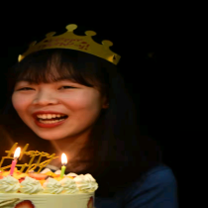 | 干饭第一 | 没有一个冬天不会过去，没有一个春天不会到来
2 | 彭望城 | 21级护理2班 | 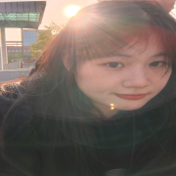 | 天道酬勤 | 病毒可以被隔离，但温暖不会
3 | 叶佳凤 | 21级护理2班 | 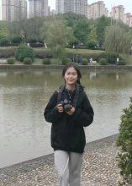 | 十代结弦，一生悬命 | 像期待春天一样，期待新闻里的好消息
4 | 付艺冉 | 21级护理1班 | 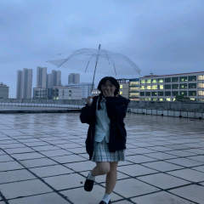 | 以心为灯，愿做生命的守护天使。燃烧自己，让生命之花在自信中尽情绽放 | 愿疫情早驱，人约不散，陌上花开
5 | 贺铭萱 | 21级护理12班 | 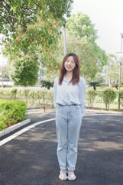 | 要相信 阳光不会败给阴霾 | 没有一个冬天是不可逾越 没有一个春天不会来临
6 | 刘金梅 | 21级护理22班 | 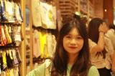 | 我可以接受失败，但不能接受没有奋斗过的自己！ | 疫情无情，人间有爱！
7 | 唐芳 | 21级护理22班 | 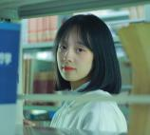 | 半山腰总是挤得的，你得去山顶看看！ | 愿春来“疫”去一切安好！
8 | 唐圆 | 21级护理22班 | 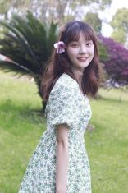 | 追求有意义的人和事 | 疫情就是命令，防控就是责任
9 | 刘楚韩 | 21级助产1班 |  | 来日方长 热爱和众望终会殊途重归 | 天总会亮 疫情终将结束 慢慢来吧 一起去迎接疫情结束的那一天
10 | 刘杨杨 | 21级口腔3班 | 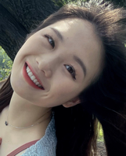 | 再小的努力，乘以365都很明显。 | 守望相处，期待春天！
11 | 胡旭晔 | 21级口腔4班 | 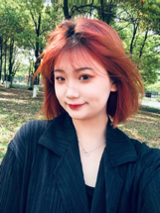 | 永远以积极乐观的心态去扩展自己和身外的世界 | 希望如期而至  的不止是春天，  还有疫情过后的  平安喜乐
12 | 梁月圆 | 21级口腔2班 | 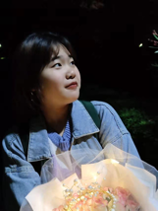 | 当然要快乐呀！ | 中国加油
13 | 李紫瑶 | 21级口腔2班 | 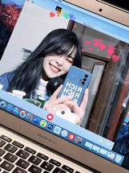 | 你未必万丈光芒，但你一定温暖有光 | 待疫情消散，我们共赴春光
14 | 崔璨 | 21级口腔8班 | 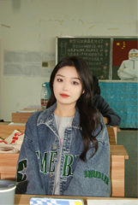 | 心情不好的时候也不能忘记微笑 | 所有在沉寂中积蓄的能量，必将会迎来最绚烂的绽放
15 | 陈真慧 | 21级口腔7班 | 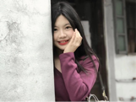 | 笑一笑，十年少 | 守望相助，众志成城。
16 | 熊越 | 21级医学检验技术6班 | 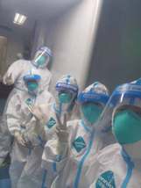 | 越努力，越幸运 | 病毒可以被隔离，但温暖不会 | 照片是我嫂嫂测核酸，嫂嫂也是一名检验医生。
17 | 李恬欣 | 21级医学检验技术4班 | 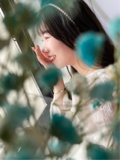 | 要偷偷努力，成为别人的梦想。 | 万众一心，早日战胜疫情！
18 | 康诗淇 | 21级医学检验技术3班 | 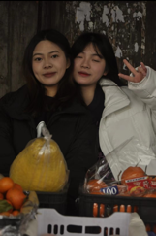 | 奋斗就是生活，人生惟有前进。 | 希望保重自己，健康归来！
19 | 胡桐英 | 21级检验1.2班 | 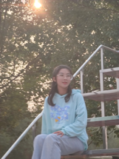 | 你是自己的太阳，无需仰仗别人的光芒。 | 万众一心，早日战胜疫情！
20 | 刘婧 | 21级检验1.2班 | 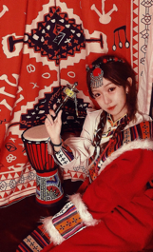 | 医德心中春意常在，医风人间无处不开花 | 让党旗在防控疫情斗争第一线高高飘扬！
21 | 李佳 | 21级检验1.2班 | 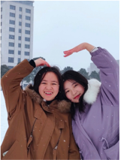 | 阳光总在风雨后 | 疫情一定会过去的！
22 | 马忠连 | 21级临床医学3班 | 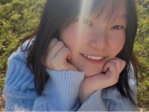 | 和光同尘，与时舒卷 | 风雨之后见彩虹
23 | 刘倩 | 21级基层卫生本土化培养1班 | 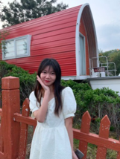 | 越努力越幸运。 | 生命重于泰山，疫情就是命令，防控就是责任
24 | 李艺杰 | 20级眼视光技术1班 | 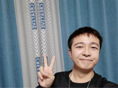 | 青春有很多颜色，很庆幸我选择了纯白色的天使色 | 疫情马上退散，青春勇不退让
25 | 王佳乐 | 21级药品质量与安全2班 | 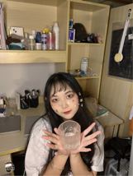 | 路要朝前走，人要朝未来看。 | 愿疫情过后，无灾无难。
26 | 李萌 | 21级中药学3班 | 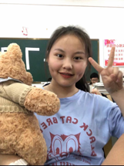 | 世间很多美好的事物并非是触手可及的，经过了时间的酝酿和打磨，  等待的结果才会显得更加珍贵 | 愿疫情过后，人长久。海有舟可渡，山有路可行。
27 | 张耀中 | 18级高职康复1班 |  | 生活是一面镜子。你对它笑，它就对你笑；你对它哭，它也对你哭。 | 我们要相信，众志成城，战胜疫情！因为世间的美好还是会和我们环环相扣。我们一起加油！
28 | 夏新琪 | 21级中药学4班 | 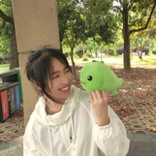 | 我们心中的恐惧，永远比真正的危险巨大的多。 | 期盼疫情早日平息，寒冬过去、清风徐来，桃花依然在开，我们那时再会。
29 | 陈湘 | 21级中药学4班 | 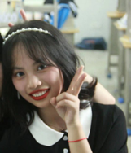 | 梦想是不会发光的，发光的是追梦的你 | 春满花枝，祈祷疫情快点结束，愿山河无恙，人间皆安!
30 | 易瑾 | 21级中药学3班 | 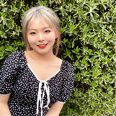 | 生活是一面镜子，你对它笑，它也会对你笑。 | 冬去春来，就让这时光不在停留，疫情过后，愿你我安好!

